Инструкция по планированию доставки заказов

- Разбиваем город на зоны. Для этого необходимо создать необходимое кол-во зон в Carabi 6: заходим в папку «Экспедиция», выбираем документ «Зона города» (Рис. 8).

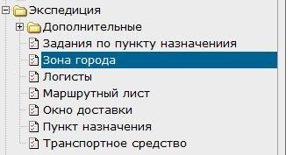
Рис. 8
Добавляем необходимое кол-во документов с помощью кнопки «Добавить» (Рис.9).
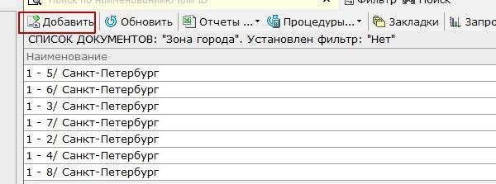
Рис.9
Появится документ следующего вида (Рис.10):
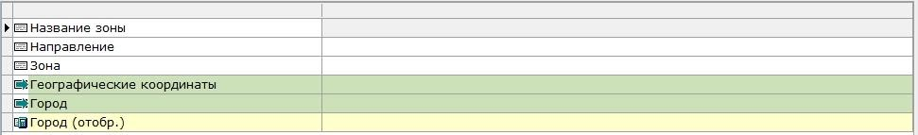
Рис. 10
В нем заполняем все поля кроме поля «Географические координаты».
Далее заходим на http://sirop-logist.cara.bi/zoneeditor/. Выбираем слева зону, которую хотим отредактировать. Двойным щелчком левой кнопки мыши по карте ставим на карте точку, далее нажимаем один раз на точку левой клавишей мыши. Появится меню, выбираем «Продолжить». Теперь мы можем обозначать зону.
После того, как выделили необходимую область на карте, нажимаем один раз на одну из точек и в выпадающем меню выбираем «Завершить».
Сохраняем зону (Рис. 11):
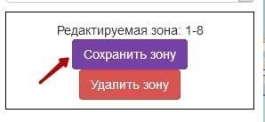
Рис. 11
- Настроить доступ диспетчеров к экрану логистики. Для этого необходимо зайти в папку экспедиция, выбрать документ «Логисты» (Рис. 12).
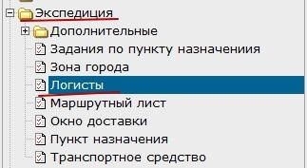
Рис.12

Добавляем новый документ (Рис. 13):
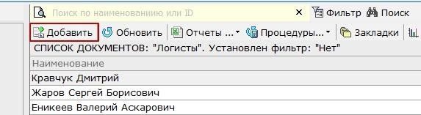
Рис. 13
Появится документ следующего вида (Рис. 14):
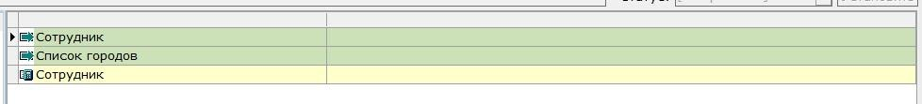
Рис. 14
Указываем сотрудника и добавляем необходимые города.
- Для отображения водителей на экране, в CARABI создаем с помощью кнопки «Добавить» необходимое кол-во документов «Транспортное средство» (Рис. 15).
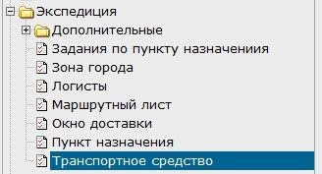
Рис. 15
Появится документ следующего вида (Рис. 16):
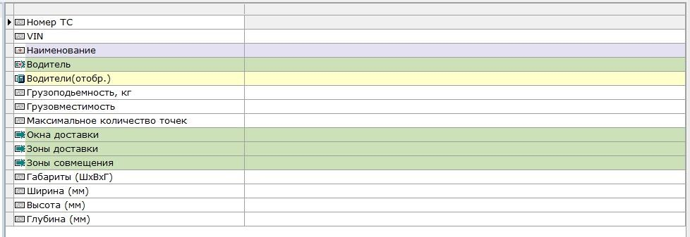
Рис. 16
Заполняем необходимые поля:
- номер и наименование транспортного средства
- водитель (сотрудник)
- зоны доставки (основные) и зоны совмещения (дополнительные)
- грузоподъемность транспортного средства (максимальный вес перевозимых товаров)
- максимальное количество МТ (количество МТ , которое может быть добавлено в маршрутный лист водителя при автоматическом распределении)
- ширина, высота и глубина транспортного средства (используется при расчете максимального объема товара для перевозки)
- Зайти на экран диспетчера http://sirop-logist.cara.bi/, авторизоваться.
- На экране слева должны отображаться водители с оформленными и подготовленными МЛ на выбранную дату (Рис. 17).
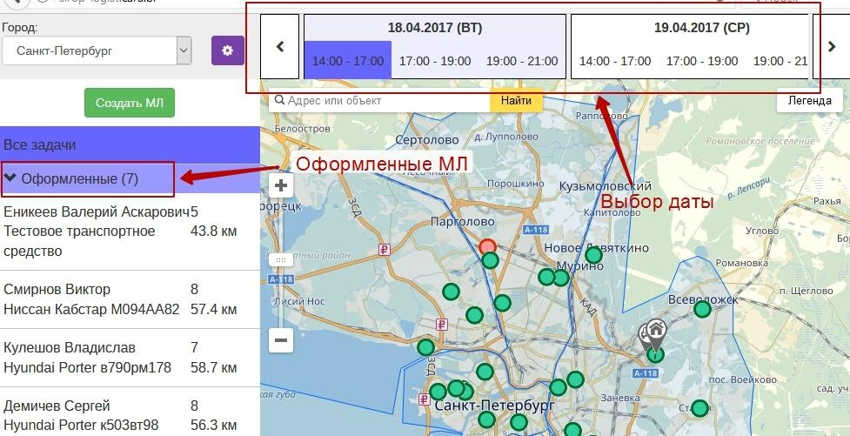
Рис. 17
- На карте должны отображаться маршрутные точки на выбранную дату (невыполненные и нераспределенные маршрутные точки на сегодняшнюю дату и предыдущих дней).
- Нажать кнопку “Создать МЛ” – выдается список доступных водителей с количеством потенциальных пунктов для каждого водителя, согласно обрабатываемым зонам доставки.
- Отметить галочками водителей, проставить при необходимости галочку «Разгрузка в день выполнения».
- Нажать кнопку «Автоматическая расстановка» - будут созданы МЛ в статусе «Подготовлен» на выбранную дату.
- Проверить подготовленные МЛ, нажать кнопку «Оформлен» - МЛ будет оформлен.
- Чтобы убрать маршрутные точки из МЛ нажать кнопку «Отмена» - МЛ перейдет в статус Отменен, маршрутные точки открепятся от маршрутного листа.
- Распечатка и передача водителям маршрутных листов
- Получение заказов по МЛ, контрольное взвешивание
- Доставка товара клиенту, отметка в приложении
- Сдача маршрутного листа - МТ переходят в «Выполнен», Заказы клиента переходят в статус Доставлено. Если МТ был переведен в статус «Не выполнен», заказ клиента остается в статусе «К отгрузке».

